**QUẢN LÝ TƯ VẤN TUYỂN SINH CỦA TRƯỜNG ĐẠI HỌC SƯ PHẠM KỸ THUẬT VĨNH LONG**

## **3.2. Sơ đồ UseCase**

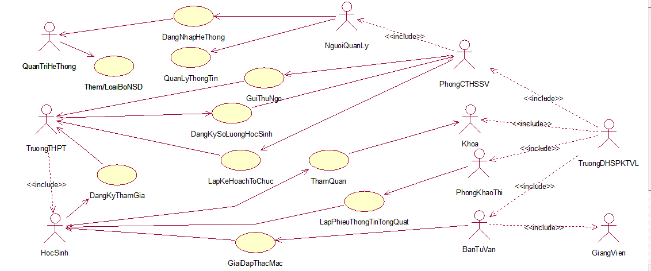

Hình 3. 7. Sơ đồ usecase

## **3.3. Sơ đồ lớp**

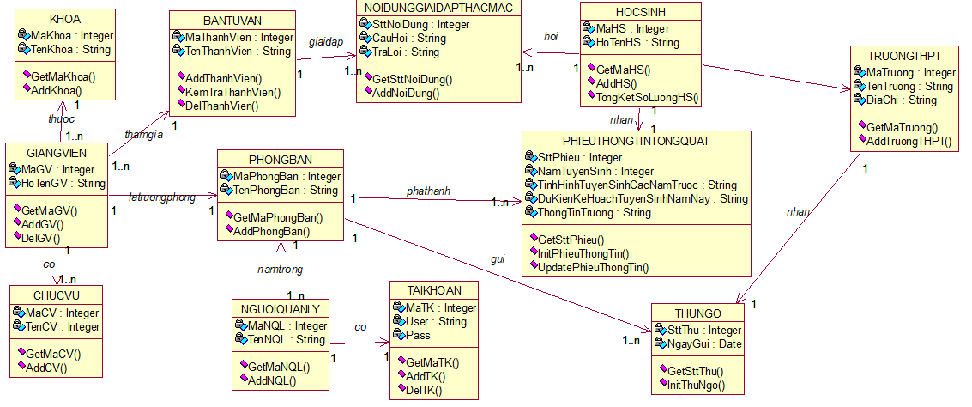

Hình 3. 11. Sơ đồ lớp

## **3.4. Sơ đồ trình tự**



Hình 3. 22. Đăng nhập



Hình 3. 23. Thêm/Loại bỏ NSD



Hình 3. 24. Quản lý thông tin



Hình 3. 25. Gửi thư ngõ



Hình 3. 26. Đăng ký số lượng học sinh



Hình 3. 27. Lập kế hoạch tổ chức



Hình 3. 28. Đăng ký tham gia



Hình 3. 29. Tham quan



Hình 3. 30. Lập phiếu thông tin tổng quát



Hình 3. 31. Giải đáp thắc mắc

## **3.5. Sơ đồ trạng thái**



Hình 3. 36. Sinh Viên



Hình 3. 37. Nội dung giải đáp thắc mắc



Hình 3. 38. Ban tư vấn



Hình 3. 39. Giảng viên



Hình 3. 40. Khoa



Hình 3. 41. Chức vụ



Hình 3. 42. Tài khoản



Hình 3. 43. Thư ngõ



Hình 3. 44. Người quản lý



Hình 3. 45. Phòng ban



Hình 3. 46. Phiếu tổng quát



Hình 3. 47. Trường THPT

## **3.6. Sơ đồ hoạt động**

## 

Hình 3. 58. Đăng nhập



Hình 3. 59. Thêm/Loại bỏ NSD

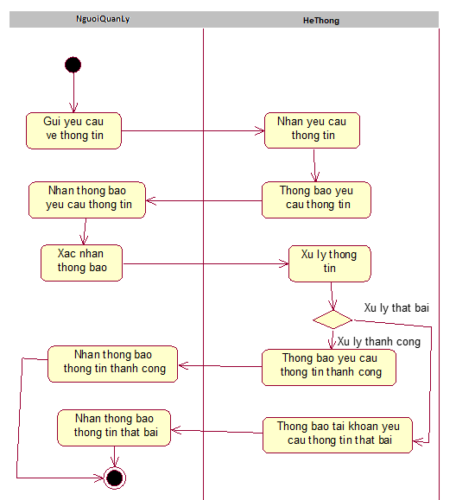

Hình 3. 60. Quản lý thông tin



Hình 3. 61. Gửi thư ngõ



Hình 3. 62. Đăng ký số lượng học sinh



Hình 3. 63. Lập kế hoạch tổ chức



Hình 3. 64. Đăng ký tham gia



Hình 3. 65. Tham quan



Hình 3. 66. Lập phiếu thông tin tổng quát